**KARYA TULIS ILMIAH**

**STUDI LITERATUR EFEKTIVITAS ANTIBAKTERI EKSTRAK**

**DAUN SIRIH (*Piper betle* Linn) TERHADAP**

**BAKTERI *Staphylococcus aureus***



**RAHMADANI SIREGAR**

**NIM: P07539018025**

**POLITEKNIK KESEHATAN KEMENKES MEDAN**

**JURUSAN FARMASI**

**2021**

**KARYA TULIS ILMIAH**

**STUDI LITERATUR EFEKTIVITAS ANTIBAKTERI EKSTRAK**

**DAUN SIRIH (*Piper betle* Linn) TERHADAP**

**BAKTERI *Staphylococcus aureus***

Sebagai Syarat Menyelesaikan Pendidikan Program Studi Diploma III Farmasi



**RAHMADANI SIREGAR**

**NIM: P07539018025**

**POLITEKNIK KESEHATAN KEMENKES MEDAN**

**JURUSAN FARMASI**

**2021**

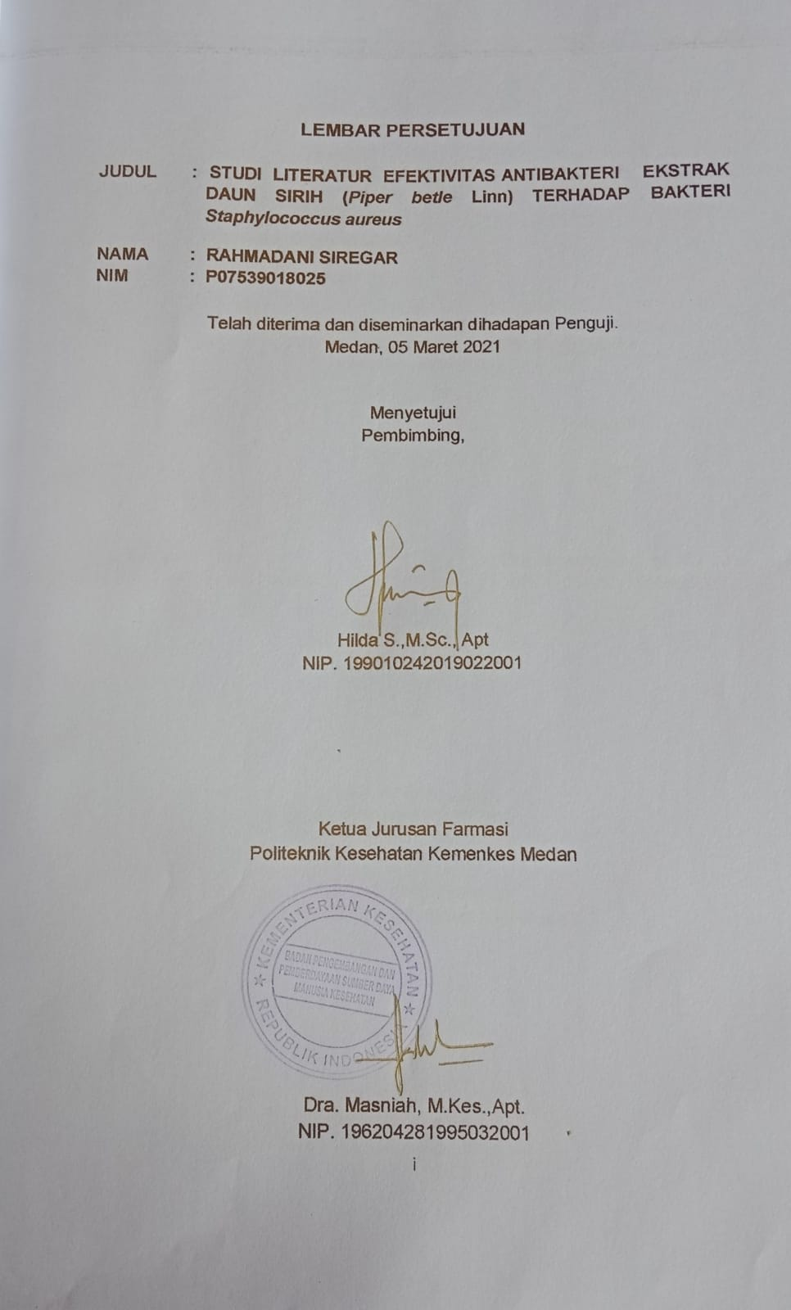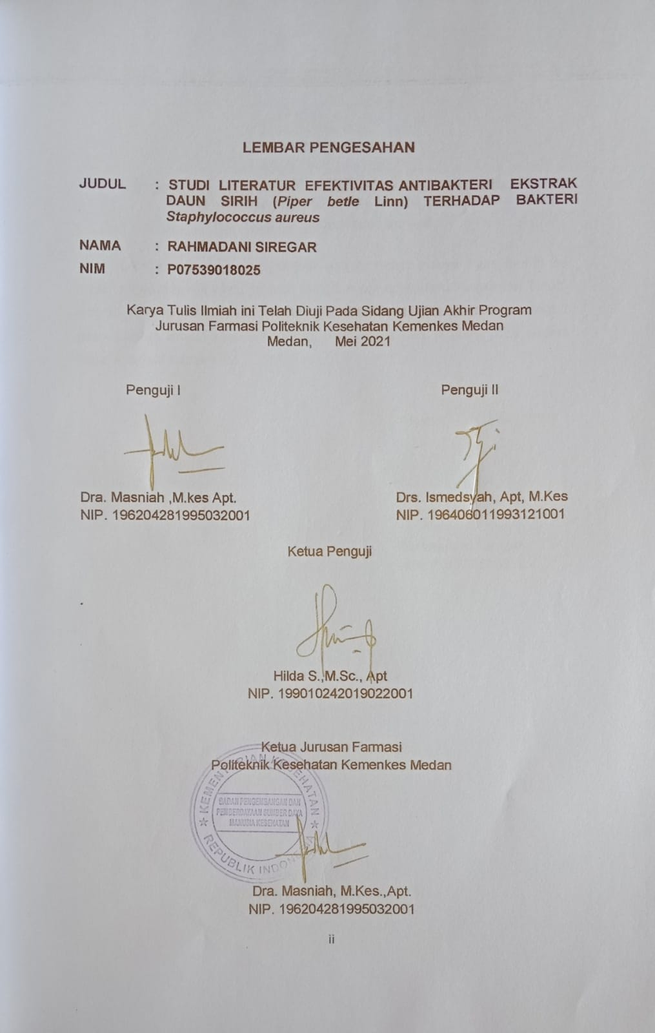**SURAT PERNYATAAN**

**STUDI LITERATUR EFEKTIVITAS ANTIBAKTERI EKSTRAK**

**DAUN SIRIH (*Piper betle* Linn) TERHADAP**

**BAKTERI *Staphylococcus aureus***

**Dengan ini saya menyatakan bahwa dalam Karya Tulis Ilmiah ini tidak terdapat karya yang pernah diajukan untuk disuatu Perguruan Tinggi dan sepanjang pengetahuan saya juga tidak terdapat karya atau pendapat yang pernah ditulis atau diterbitkan oleh orang lain, kecuali yang secara tertulis dalam naskah ini.**

**Medan, Mei 2021**

**Rahmadani Siregar**

**NIM. P07539018025**

**POLITEKNIK KESEHATAN KEMENKES MEDAN**

**JURUSAN FARMASI**

**KTI, MEI 2021**

**Rahmadani Siregar**

**STUDI LITERATUR EFEKTIVITAS ANTIBAKTERI EKSTRAK DAUN SIRIH (*Piper betle* Linn) TERHADAP BAKTERI *Staphylococcus aureus***

xii + 39 halaman, 7 table, 1 gambar, 7 lampiran

**ABSTRAK**

Penggunaan bahan alam yang dapat dimanfaatkan untuk menghambat pertumbuhan bakteri *Staphylococcus aureus* salah satunya adalah daun sirih hijau (*Piper betle* L.). Daun sirih hijau (*Piper betle* L.) mengandung daya antibakteri yang terdiri dari fenol dan senyawa turunannya. Tujuan penelitian ini untuk mengetahui aktivitas antibakteri ekstrak daun sirih (*Piper betle* L.) terhadap pertumbuhan bakteri *Staphylococcus aureus* dari kumpulan artikel yang di dapat dengan menggunakan metode studi literatur.

Metode penelitian ini adalah metode deskriptif dengan pendekatan kualitatif dan desain studi literatur.

Hasil penelitian, diperoleh aktivitas antibakteri ekstrak daun sirih (*Piper betle* L.) pada literatur pertama konsentrasi 25% dengan daya hambat 1,66 mm. Literatur kedua konsentrasi 75% dengan daya hambat 20,3 mm. Literatur ketiga konsentrasi 75% dengan daya hambat 24 mm. Literatur keempat konsentrasi 1,05% dengan daya hambat 3,915 mm dan pada literatur kelima konsentrasi 100% dengan daya hambat 31 mm menggunakan metode sumuran.

Kesimpulan bahwa Ekstrak daun sirih (*Piper betle* L.) memiliki aktivitas antibakteri pada konsentrasi 75% dengan daya hambat 20,3 mm dan 24 mm serta konsentrasi 100% dengan daya hambat 31 mm.

Kata kunci : Antibakteri, Ekstrak Daun Sirih, *Staphylococcus aureus*.

Daftar Bacaan : 35 ( 1995-2020)

**MEDAN HEALTH POLYTECHNICS OF MINISTRY OF HEALTH**

**PHARMACY DEPARTMENT**

**SCIENTIFIC PAPER**, **MAY 2021**

**Rahmadani Siregar**

**LITERATURE STUDY ON THE ANTIBACTERIAL EFFECTIVENESS OF Piper betle Linn (Piper betle Linn) BACTERIA**

xii + 39 pages, 7 tables, 1 picture, 7 attachments

**ABSTRACT**

Natural ingredients can be used to inhibit the growth of Staphylococcus aureus bacteria. One of these ingredients is green betel leaf (Piper betle L.). Green betel leaf (Piper betle L.) has antibacterial properties derived from phenol and its derivative compounds. The purpose of this study was to determine the antibacterial effectiveness of betel leaf extract (Piper betle L.) against the growth of Staphylococcus aureus bacteria collected from various literatures.

This research is a qualitative descriptive study conducted in a form of literature study.

The following are the research results obtained: in the first literature, betel leaf extract (Piper betle L.) with a concentration of 25% produced an inhibitory power of 1.66 mm; in the second literature, with a concentration of 75% produced an inhibitory power of 20.3 mm; in the third literature, with a concentration of 75% resulted in 24 mm inhibition; in the fourth literature, with a concentration of 1.05% resulted in an inhibition of 3.915 mm; and in the fifth literature, with a concentration of 100% resulting in 31 mm inhibition obtained through the well method.

This study concluded that betel leaf extract (Piper betle L.) was effective as an antibacterial at a concentration of 75% producing an inhibitory power of 20.3 mm and 24 mm, at a concentration of 100% it produced an inhibitory power of 31 mm.

Keywords : Antibacterial, Betel Leaf Extract, Staphylococcus aureus.

References : 35 (1995-2020)

**KATA PENGANTAR**

Segala puji dan syukur penulis ucapkan kehadirat Tuhan Yang Maha Esa yang selalu dan senantiasa memberikan berkat dan anugerah-Nya sehingga penulis dapat menyelesaikan Karya Tulis Ilmiah (KTI) dengan judul **“Studi Literatur Efektivitas Antibakteri Ekstrak Daun Sirih (*Piper betle* Linn) Terhadap Bakteri *Staphylococcus* a*ureus*”** Adapun tujuan penulisan karya tulis ilmiah untuk memenuhi persyaratan dalam menyelesaikan pendidikan Diploma III Jurusan Farmasi Poltekkes Kemenkes Medan.

Penulisan dan Penyusunan karya tulis ilmiah ini tidak terlepas dari bantuan dan bimbingan berbagai pihak, oleh karena itu dengan kerendahan hati penulis mengucapkan terima kasih yang sebesar-besarnya kepada :

1. Ibu Dra. Ida Nurhayati ,M.kes selaku Direktur Poltekkes Kemenkes Medan.
2. Ibu Dra. Masniah ,M.kes Apt. selaku Ketua Jurusan Farmasi Poltekkes Kemenkes Medan dan selaku penguji I yang telah menguji dan memberikan masukan saran terhadap penulis.
3. Ibu Maya Handayani,S.S,M.Pd selaku pembimbing akademik selama menjadi mahasiswa di Jurusan Farmasi Poltekkes Medan
4. Ibu Hilda S.,M.Sc., Apt selaku pembimbing karya tulis ilmiah dan mengantarkan penulis mengikuti seminar hasil KTI.
5. Bapak Drs. Ismedsyah, Apt, M.Kes selaku penguji II yang telah menguji dan memberikan masukan saran terhadap penulis.
6. Seluruh Dosen dan staf Jurusan Farmasi Poltekkes Kemenkes Medan
7. Teristimewa kepada kedua orangtua tercinta Penulis Ayahanda Dian Heryanto Siregar dan Ibunda Komsia Pohan yang selalu memberikan doa dan dukungan baik moral, materi serta motivasi yang sangat berarti kepada Penulis sehingga Penulis dapat menyelesaikan perkuliahan dan Karya Tulis Ilmiah ini.
8. Kepada adik penulis Fahrudin Siregar yang memberikan semangat dan doa dalam menyelesaikan Karya Tulis Ilmiah ini.
9. Kepada sahabat tercinta Penulis Ulfa Zahra Nasution, Siti Maisura dan Novia Herawati yang senantiasa memberikan semangat dan menemani serta membantu penulis dalam menyelesaikan Karya Tulis Ilmiah ini.
10. Kepada seluruh pihak yang membantu dalam melaksanakan penelitian ini yang tidak dapat penulis tuliskan satu persatu.

Penulis menyadari, bahwa dalam penyusunan karya tulis ilmiah ini masih jauh dari kesempurnaan. Oleh karena itu penulis mengharapkan kritik yang membangun demi kesempurnaan Karya Tulis Ilmiah ini. Akhir kata, Penulis mengucapkan terimakasih dan semoga Karya Tulis Ilmiah ini dapat bermanfaat bagi kita.

Medan, Mei 2021

Rahmadani Siregar

NIM.P07539018025

**DAFTAR ISI**

**Halaman**

**LEMBAR PERSETUJUAN i**

**LEMBAR PENGESAHAN ii**

**SURAT PERNYATAAN iii**

**ABSTRAK iv**

**ABSTRACT v**

**KATA PENGANTAR vi**

**DAFTAR TABEL x**

**DAFTAR GAMBAR xi**

**DAFTAR LAMPIRAN xii**

**BAB I PENDAHULUAN**

1.1 Latar Belakang 1

1.2 Rumusan Masalah 2

1.3 Batasan Masalah 2

1.4 Tujuan Penelitian 2  
 1.5 Manfaat Penelitian 2

**BAB II TINJAUAN PUSTAKA**

2.1 Daun Sirih 4

1. Klasifikasi Tanaman 4
2. Deskripsi Tanaman 4
3. Kandungan Daun Sirih Hijau 5
4. Manfaat Daun Sirih Hijau 6
5. Simplisia 6
6. Ekstrak dan Metode Ekstraksi 7
7. Staphylococcus 9
8. Klasifikasi *Staphylococcus aureus*  9
9. Deskripsi *Staphylococcus aureus* 10
10. Patogenesis *Staphylococcus aureus*  11
11. Faktor-faktor mempengaruhi pertumbuhan bakteri 12
12. Antibakteri 12
13. Metode aktivitas bakteri 13
14. Studi Literatur 13
15. Studi Literatur yang Baik 14
16. Prosedur Studi Literatur 14

**BAB III METODE PENELITIAN**

1. Jenis Penelitian 15
2. Desain Penelitian 15
3. Lokasi dan Waktu Penelitian 15
4. Objek Penelitian 15
5. Populasi Penelitian 15
6. Kriteria Inklusi 15
7. Kriteria Eksklusi 16
8. Metode Pengumpulan Data 18
9. Metode Analisis Data 19
10. Prosedur Penelitian 19

**BAB IV HASIL DAN PEMBAHASAN**

1. Hasil 20
2. Pembahasan 24

**BAB V KESIMPULAN DAN SARAN**

1. Kesimpulan 28
2. Saran 28

**DAFTAR PUSTAKA 29**

**DAFTAR TABEL**

**Halaman**

Tabel 1. Objek Penelitian...................................................................................18

Tabel 2. Luas zona hambat dari tiap Konsentrasi pada literatur 1.....................20

Tabel 3. Luas zona hambat dari tiap Konsentrasi pada literatur 2.....................21

Tabel 4. Luas zona hambat dari tiap Konsentrasi pada literatur 3.....................21

Tabel 5. Luas zona hambat dari tiap Konsentrasi pada literatur 4 ....................22

Tabel 6. Luas zona hambat dari tiap Konsentrasi pada literatur 5.....................22

Tabel 7. Hasil Penelitian ....................................................................................23

**DAFTAR GAMBAR**

**Halaman**

Gambar 2.1 Daun Sirih (*Piper betle* L.) ............................................................4

**DAFTAR LAMPIRAN**

**Halaman**

Lampiran 1. Ethical Clearance ......................................................................... 33

Lampiran 2. Kartu bimbingan KTI..................................................................... 34

Lampiran 3. Literatur 1 ..................................................................................... 35

Lampiran 4. Literatur 2 ..................................................................................... 36

Lampiran 5. Literatur 3 ..................................................................................... 37

Lampiran 6. Literatur 4 ..................................................................................... 38

Lampiran 7. Literatur 5 ..................................................................................... 39

**BAB I**

**PENDAHULUAN**

1. Latar Belakang

Penyakit infeksi masih menjadi masalah kesehatan yang utama di beberapa negara, khususnya di negara berkembang (Anonim, 2018). Penyebab penyakit infeksi adalah bakteri, virus, dan parasit. Berdasarkan Riset Kesehatan Dasar tahun 2018, pravelensi penyakit yang disebakan oleh penyakit infeksi dan parasit seperti penyakit Infeksi Saluran Pernafasan Akut (ISPA) 4,4%, pneumonia 2,0% dan pravelensi TB paru adalah 0,4%.

Kulit sangat rentan terkena infeksi ataupun penyakit kulit lain yang salah satunya disebabkan oleh bakteri *Staphylococcus aureus*. *Staphylococcus aureus* adalah bakteri gram positif berbentuk bulat bergerombol yang dapat ditemukan di kulit, kelenjar kulit, dan hidung. Merupakan flora normal, namun dapat menjadi bersifat patogen ketika imunitas tubuh menurun. Koloni *Staphylococcus aureus* juga dapat ditemukan di tenggorokan, usus, vagina, lipatan kulit (ketiak) dan perineum (Jorgensen et al, 2015). Bakteri ini dapat menyebabkan beberapa infeksi diantaranya adalah infeksi kulit, pneumonia, endokarditis, osteomielisis, dan arthritis septik (Irianto, 2013; Naddhila, 2014). Prevalensi infeksi *Staphylococcus aureus* di Asia kini mencapai 70% sedangkan di Indonesia mencapai 23,5% pada tahun 2006 (Apriliana dkk., 2018)

Alternatif pengobatan dengan penggunaan bahan alam yang dapat dimanfaatkan untuk menghambat pertumbuhan bakteri *Staphylococcus aureus* salah satunya adalah daun sirih hijau (*Piper betle* L.). Daun sirih hijau (*Piper betle* L.). memiliki kandungan flavonoid, alkaloid, saponin, dan tanin dapat dijadikan sebagai antibakteri (Agustina dkk., 2016). Flavonoid dapat merusak dinding sel bakteri yang terdiri atas lipid dan asam amino, sehingga dinding sel akan rusak dan senyawa dapat masuk ke dalam inti sel bakteri. Saponin yang merupakan glikosida yang larut dalam air dan etanol yang bekerja dengan mengganggu, stabilitas membran sel bakteri sehingga menyebabkan bakteri menjadi lisis. Sementara tanin yang dapat mengkerutkan dinding sel sehingga mengganggu permeabilitas sel itu sendiri, dimana sel menjadi tidak dapat

melakukan aktivitas hidup dan pertumbuhannya menjadi terhambat. Daun sirih hijau (*Piper betle* L.) juga mengandung 30% fenol. Kehadiran fenol yang merupakan senyawa toksik berperan dalam membunuh mikroorganisme yaitu dengan cara mendenaturasi protein sel, sehingga semua aktivitas metabolisme sel dikatalis oleh enzim yang merupakan suatu protein.

Penelitian terbaru oleh Djuma (2019)menyatakan bahwa Ekstrak daun sirih hijau (*Piper betle* L.) konsentrasi 75% mempunyai kemampuan optimal dalam menghambat pertumbuhan *Staphylococcus aureus.* Dari uraian diatas penulis tertarik melakukan penelitian “Studi Literatur Efektivitas Antibakteri Ekstrak Daun Sirih (*Piper betle* L.) Terhadap bakteri *Staphylococcus aureus*“ dengan metode studi literatur berdasarkan penelitian-penelitian yang sudah pernah dilakukan sebelumnya.

1. Rumusan Masalah

Berdasarkan latar belakang diatas, rumusan masalah dari karya tulis ilmiah ini adalah “Bagaimana aktivitas antibakteri ekstrak daun sirih (*Piper betle* L.) terhadap bakteri *Staphylococcus aureus* dari kumpulan artikel ?”

1. Batasan Masalah

### Penelitian ini dibatasi hanya untuk mengetahui Studi Literatur Efektivitas Antibakteri Ekstrak Daun Sirih (*Piper betle* L.) Terhadap bakteri *Staphylococcus aureus* berdasarkan studi literatur.

1. Tujuan Penelitian

Tujuan dari penelitian ini adalah Untuk mengetahui aktivitas antibakteri ekstrak daun sirih (*Piper betle* L.) terhadap pertumbuhan bakteri *Staphylococcus aureus* dari kumpulan artikel yang di dapat dengan menggunakan metode studi literatur.

1. **Manfaat Penelitian**

Manfaat dari hasil penelitian Studi Literatur Efektivitas Antibakteri Ekstrak Daun Sirih (*Piper betle* L.) Terhadap bakteri *Staphylococcus aureus*, adalah sebagai berikut :

1. Bagi Peneliti

Manfaat dari penelitian ini bagi peneliti adalah untuk menerapkan ilmu pengetahuan yang diperoleh selama perkuliahan untuk menambah wawasan dan pengetahuan.

1. Bagi Institusi

Sebagai referensi untuk penelitian selanjutnya dan dapat digunakan sebagai informasi.

1. Bagi Pembaca

Untuk memberikan informasi kepada pembaca bahwa Ekstrak Daun sirih (*Piper betle* L.) efektif untuk dimanfaatkan sebagai antibakteri *Staphylococcus aureus*.

**BAB II**

**TINJAUAN PUSTAKA**

2.1 Daun Sirih Hijau *(Piper betle* L.*)*

1. Klasifikasi Tanaman

Berikut ini merupakan klasifikasi daun sirih menurut (Pradhan, dkk., 2013):

Kingdom : *Plantae*

Super kingdom : *Trachebionta*

Super Divisi : *Spermatophyta*

Divisi : *Magnoliopsida*

Kelas : *Magnoliopsida*

Sub kelas : *Magnoliidae*

Ordo : *Piperales*

Famili : *Piperaceae*

Genus : *Piper*

Spesies : *Piper betle* L.

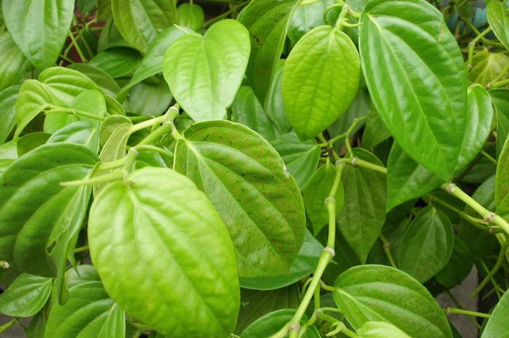

Gambar 2.1 Daun Sirih Hijau *(Piper betle* L*.)*

(Sumber : https://bantenheadline.com)

1. Deskripsi Tanaman

Tanaman sirih hijau (*Piper betle* L.) tumbuh subur disepanjang Asia tropis hingga Afrika Timur menyebar hampir di seluruh wilayah Indonesia, Malaysia, Thailand, Sri Lanka, India hingga Madagaskar (Purnama, 2017). Di Indonesia, tanaman ini dapat ditemukan di pulau Jawa, Sumatera, Kalimantan, Sulawesi, Maluku dan Papua (Carolia, 2016). Tanaman sirih di Indonesia tumbuh secara merambat pada batang pohon lain, seperti rambutan, nangka atau tumbuhan besar lainnya yang tingginya 5-15 m. Batang sirih berwarna coklat kehijauan, berbentuk bulat, beruas dan merupakan tempat keluarnya akar. Daunnya berwarna hijau yang berbentuk jantung, berujung runcing, tumbuh berselang-seling, bertangkai dan mengeluarkan bau aromatik yang khas bila diremas, panjangnya sekitar 5-18 cm dan lebar 3-12 cm (Elshabarina,2018).

Sirih bisa tumbuh subur di daerah tropis dan tumbuh subur pada tanah yang kaya akan zat organik dan cukup air. Kandungan minyak atsiri dipengaruhi oleh keadaan lingkungan seperti suhu udara, kelembaban, komposisi mineral dan kandungan air pada tempat tumbuh (Sheila, 2012).

Tanaman sirih (*Piper betle* L*.)* memerlukan iklim sejuk dan kelembaban tinggi untuk kehidupannya, apabila tanaman sirih dipaparkan pada panas yang ekstrem, daunnya akan berubah menjadi hijau tua. Pada iklim sejuk dan sirih akan berwarna hijau muda (Sheila, 2012).

1. Kandungan Daun Sirih Hijau

Daun sirih hijau (*Piper betle* L.*)* memiliki kandungan senyawa kimia diantaranya *eugenol, metil eugenol, karvakral, kavikol, kavibetol, sineol, estragol, karoten, tiamin, riboflavin, asam nikotinat*, Vitamin C*, Tanin*, Gula, Pati dan Asam amino (Hamid,2013)

Daun sirih hijau mengandung asam amino kecuali lisin, histidin dan arginin. Daun sirih hijau lebih muda mengandung minyak atsiri (pemberi bau aromatik khas), diastase dan gula yang jauh lebih banyak dibandingkan daun yang lebih tua, sedangkan kandungan tanin pada daun muda dan tua adalah sama (Sheilla, 2012). Selain itu Daun sirih juga memiliki kandungan flavonoid, alkaloid, saponin, dan tanin (Agustina dkk.,2016)

Dimana senyawa antibakteri yang terkandung pada Daun sirih hijau (*Piper betle* L.) yaitu diantaranya yaitu flavonoid yang merusak dinding sel bakteri yang terdiri atas lipid dan asam amino, sehingga dinding sel akan rusak dan senyawa dapat masuk ke dalam inti sel bakteri. Saponin yang merupakan glikosida yang larut dalam air dan etanol yang bekerja dengan mengganggu, stabilitas membran sel bakteri sehingga menyebabkan bakteri menjadi lisis. Sedangkan tanin yang dapat mengkerutkan dinding sel sehingga mengganggu permeabilitas sel itu sendiri, sehingga sel tidak dapat melakukan aktivitas hidup dan pertumbuhannya menjadi terhambat . Daun sirih hijau (*Piper betle* L.) juga mengandung 30% fenol. Kehadiran fenol yang merupakan senyawa toksik berperan dalam membunuh mikroorganisme yaitu dengan cara mendenaturasi protein sel, sehingga semua aktivitas metabolisme sel dikatalis oleh enzim yang merupakan suatu protein.

Daun sirih mempunyai aroma yang khas karena mengandung minyak atsiri 1-4,2%, air, protein, lemak, karbohidrat, kalsium, fosfor, vitamin A, B, C yodium, gula dan pati. Dari berbagai kandungan tersebut, dalam minyak atsiri terdapat fenol alam (senyawa alami) yang mempunyai daya fungisida yang sangat kuat tetapi tidak sporosid .

1. Manfaat Daun Sirih Hijau

Tanaman sirih sudah lama dikenal sebagai tanaman obat dan banyak tumbuh di Indonesia. Bagian dari tanaman sirih yang dimanfaatkan sebagai obat adalah daunnya. Beragam zat yang terkandung dalam daun sirih tersebut sering dimanfaatkan sebagai obat herbal untuk mengatasi berbagai jenis penyakit. Secara tradisional tanaman yang berasal dari India, Sri Lanka dan Malaysia ini dipakai untuk mengatasi bau badan dan mulut, sariawan, mimisan, gatal-gatal dan korengan serta mengobati keputihan pada wanita. Ini karena tanaman obat yang sudah dikenal sejak tahun 600 SM ini mengandung zat antiseptik yang mampu membunuh kuman. Kandungan fenol sebagai antiseptiknya lima kali lebih efektif dibanding dengan fenol biasa (Zuhdan, 2014)

Kandungan tanin pada daunnya yang bersifat mengurangi sekresi cairan pada vagina, melindungi fungsi hati dan mencegah diare. Daun sirih memiliki kandungan minyak atsiri yang terdiri atas fenol dan senyawa turunannya. Salah satu senyawa tersebut adalah kavikol yang memiliki efek bakterisida lima kali lebih kuat dibandingkan dengan fenol. Selain itu, terdapat juga senyawa eugenol yang banyak digunakan karena memiliki sifat anti peradangan, antiseptik dan analgesik sehingga mempercepat penyembuhan luka (Zuhdan, 2014)

1. **Simplisia**

Simplisia adalah bahan alamiah yang digunakan sebagai obat, belum mengalami pengolahan apapun, umumnya dalam keadaan kering, langsung digunakan sebagai obat dalam atau banyak digunakan sebagai obat dalam sediaan galenik tertentu atau digunakan sebagai bahan dasar untuk memperoleh bahan baku obat (Kepmenkes RI, 2017) .

Menurut Herbie, (2015) simplisia dibagi menjadi tiga golongan yaitu:

a. Simplisia nabati

Simplisia yang dapat berupa tanaman utuh, bagian tanaman, eksudat tanaman, atau gabungan antara ketiganya. Eksudat tanaman adalah isi sel yang secara spontan keluar dari tanaman atau dengan cara tertentu sengaja dikeluarkan dari selnya. Eksudat tanaman dapat berupa zat atau bahan nabati lainnya yang dengan cara tertentu dipisahkan atau diisolasi dari tanamannya. Simplisia tanaman obat termasuk kedalam golongan simplisia nabati.

b. Simplisia hewani

Simplisia yang dapat berupa hewan utuh atau zat-zat berguna yang dihasilkan oleh hewan dan belum berupa bahan kimia murni, misalnya minyak ikan (*Oleum iecoris asseli*) dan madu (*Mel depuratum*).

c. Simplisia pelikan atau mineral

Simplisia berupa bahan pelikan atau mineral yang belum diolah dengan cara sederhana dan belum berupa bahan kimia murni, contoh serbuk seng dan serbuk tembaga.

**2.3 Ekstrak Dan Metode Ekstraksi**

1. Ekstrak dan jenis ekstrak

Ekstrak adalah suatu produk hasil pengambilan zat aktif melalui proses ekstraksi menggunakan pelarut, dimana pelarut yang digunakan diuapkan kembali sehingga zat aktif pada ekstrak menjadi pekat. Bentuk dari ekstrak yang dihasilkan dapat berupa ekstrak kental atau ekstrak kering tergantung jumlah pelarut yang diuapkan (Marjoni, 2016).

Menurut farmakope Indonesia (2015), ekstrak dibagi menjadi :

a. Ekstrak cair

Adalah ekstrak hasil penyarian bahan alam dan masih mengandung pelarut.

b. Ekstrak kental

Adalah ekstrak yang telah mengalami proses penguapan, dan tidak mengandung cairan penyari lagi, tetapi konsistensinya tetap cair pada suhu kamar.

c. Ekstrak kering

Adalah ekstrak yang telah mengalami proses penguapan dan tidak mengandung pelarut lagi dan mempunyai konsistensi padat (berwujud kering).

2. Metode ekstraksi

Ekstraksi merupakan proses pemisahan bahan dari campurannya dengan menggunakan pelarut yang sesuai. Proses ekstraksi dihentikan ketika tercapai kesetimbangan antara konsentrasi senyawa dalam pelarut dengan konsentrasi dalam sel tanaman (Mukhriani, 2014).

a. Maserasi

Maserasi adalah proses ekstraksi yang dilakukan dengan cara merendam simplisia dalam satu atau campuran pelarut selama waktu tertentu pada temperatur kamar dan terlindung dari cahaya. Proses maserasi biasanya dilakukan pada suhu antara 15°C-20°C .Prinsip kerja dari maserasi adalah proses melarutnya zat aktif berdasarkan sifat kelarutannya dalam suatu pelarut (like dissolved like). Pelarut yang digunakan, akan menembus dinding sel dan kemudian masuk ke dalam sel tanaman yang penuh dengan zat aktif. Pertemuan antara zat aktif dan pelarut akan mengakibatkan terjadinya proses pelarutan dimana zat aktif akan terlarut dalam pelarut. Pelarut yang berada di dalam sel mengandung zat aktif sementara pelarut yang berada di luar sel belum terisi zat aktif, sehingga terjadi ketidakseimbangan antara konsentrasi zat aktif di dalam dengan konsentrasi zat aktif yang ada di luar sel. Perbedaan konsentrasi ini akan mengakibatkan terjadinya proses difusi, dimana larutan dengan konsentrasi tinggi akan terdesak keluar sel dan digantikan oleh pelarut dengan konsentrasi rendah. Peristiwa ini terjadi berulang-ulang sampai didapat suatu kesetimbangan konsentrasi larutan antara di dalam sel dengan konsentrasi larutan di luar sel (Marjoni, 2016).

b. Perkolasi

Perkolasi adalah penyarian simplisia yang dilakukan dengan cara mengalirkan cairan penyari melalui serbuk simplisia yang telah dibasahi. Istilah perkolasi berasal dari bahasa latin yang artinya melalui dan colare yang artinya merembes, secara umum dapat menyatakan proses dimana bahan yang sudah halus, zat yang larutnya diekstraksi dalam pelarut yang cocok dengan cara melewatkan perlahan-lahan.

1. Soxletasi

Soxletasi merupakan proses ekstraksi panas yaitu ekstraksi dengan cara pemanasan secara *continue*/ terus menerus sehingga cairan penyari yang berada pada alat soxletasi tidak berwarna lagi. Pada metode soxletasi waktu yang digunakan dalam mengekstraksi tidak dapat dipastikan/ ditentukan.

1. Refluks

Refluks merupakan metode ekstraksi cara panas (membutuhkan pemanasan pada prosesnya), secara umum pengertian refluks sendiri adalah ekstraksi dengan pelarut pada temperatur titik didihnya, selama waktu tertentu dan jumlah pelarutnya yang relatif konstan dengan adanya pendingin balik.

### ***Staphylococcus***

### *Staphylococcus* berasal dari kata *“Staphyle”* yang berarti kelompok buah anggur dan ”*coccus*” yang berarti bulat. *Staphylococcus* merupakan sel gram positif berbentuk bulat biasanya tersusun tidak teratur seperti anggur. *Staphylococcus* tumbuh dengan cepat pada beberapa tipe media dan dengan aktif melakukan metabolisme, melakukan fermentasi karbohidrat dan menghasilkan bermacam-macam pigmen dari warna putih hingga kuning gelap. Beberapa merupakan anggota flora normal pada kulit dan selaput lendir manusia, yang lain ada yang menyebabkan suspurasi dan bahkan septikimia fatal. Mereka hidup bebas di lingkungan dan membentuk kumpulan yang teratur terdiri atas empat atau delapan kokus. Koloninya berwarna merah, kuning atau orange (Brooks, Geo.F,2013).

### Berdasarkan pigmen yang dihasilkan *Staphylococcus* dibagi menjadi tiga spesies, yaitu :

### *Staphylococcus albus* : menghasilkan warna putih

### *Staphylococcus citreus* : menghasilkan warna putih

### *Staphylococcus aureus* : menghasilkan warna kuning keemasan

### (Brooks, Geo.F, 2013).

### **Klasifikasi *Staphylococcus aureus***

### Sistematika *Staphylococcus aureus* adalah sebagai berikut :

### Kingdom :Bacteria

### Filum : Firmicutes

### Kelas : *Cocci*

### Ordo : Bacillales

### Famili : *Staphylococcaceae*

### Genus : *Staphylococcus*

### Spesies : *Staphylococcus aureus* (Priyanto, 2016).

### **Deskripsi *Staphylococcus aureus***

### *Staphylococcus aureus* adalah bakteri patogen yang berkaitan dengan virulensi toksin, invasif, dan ketahanan terhadap antibiotik (Rahmi dkk, 2015). Menurut Herlina dkk (2015) menyatakan bahwa bakteri *Staphylococcus aureus* dapat mengakibatkan berbagai jenis infeksi mulai dari infeksi kulit ringan, keracunan makanan sampai dengan infeksi sistemik. Sebagian bakteri *Staphylococcus aureus* merupakan flora normal pada kulit, saluran pernafasan dan saluran pencernaan (Dewi,2013)

### *Staphylococcus aureus* patogen menghasilkan koagulase dan pigmen kuning bersifat hemolitik dan meragikan manitol. Gambaran infeksi lokal *Staphylococcus aureus* adalah suatu infeksi folikel rambut, atau suatu abses biasanya suatu infeksi peradangan yang hebat, terlokalisir, sakit yang mengalami pernanahan sentral dan akan sembuh bila nanah kemudian dikeluarkan. *Staphylococcus aureus* merupakan bakteri gram positif berbentuk bulat berdiameter 0,7-1,2 μm. Bakteri *Staphylococcus aureus* tersusun dalam kelompok-kelompok yang tidak teratur seperti buah anggur, tidak membentuk spora, tidak bergerak dan fakultatif anaerob. Bakteri ini tumbuh pada suhu optimum 37ºC, tetapi membentuk pigmen yang paling baik pada suhu kamar (20-25 ºC). Koloni pada perbenihan padat berwarna abu-abu sampai kuning keemasan, memiliki ciri-ciri berbentuk bundar, halus, menonjol, dan berkilau. Lebih dari 90% isolat klinik menghasilkan *Staphylococcus* (Rahma, 2018).

### *Staphylococcus aureus* adalah bakteri gram positif,yang mengakibatkan dinding sel bakteri gram positif terdiri atas peptidoglikan yang sangat tebal yang memberikan kekakuan untuk mempertahankan keutuhan sel. Struktur dinding sel bakteri *Staphylococcus aureus* relatif lebih sederhana sehingga memudahkan senyawa antimikroba masuk ke dalam sel dan menemukan sasaran untuk bekerja (Muharni dkk, 2017).

### *Staphylococcus aureus* termasuk bakteri yang memiliki daya tahan paling kuat. Pada agar miring, *Staphylococcus aureus* dapat tetap hidup berbulan-bulan, baik dalam lemari es maupun suhu kamar. Dalam keadaan kering pada benang, kertas, kain dan dalam nanah, bakteri ini dapat tetap hidup selama 6-14 minggu. *Staphylococcus aureus* merupakan bakteri yang relatif sering dijumpai pada manusia, mikroba ini ditemukan di hidung 30 - 50% orang dewasa sehat, di tinja sekitar 20%, dan di kulit sekitar 5 - 10%, terutama di ketiak dan perineum.

### *Staphylococcus aureus* hidup sebagai saprofit di dalam saluran-saluran pengeluaran lendir di tubuh manusia seperti hidung, mulut dan tenggorokan dan dapat dikeluarkan pada waktu batuk dan bersin. *Staphylococcus aureus* dapat menyebabkan bermacam-macam infeksi, jerawat, bisul, pneumonia pada manusia (Brooks, Geo.F,2013*).*

### **Patogenesis *Staphylococcus aureus***

### *Staphylococcus aureus* adalah bakteri patogen bagi manusia. Hampir semua orang pernah mengalami infeksi *Staphylococcus aureus* dengan derajat keparahan yang beragam, dari keracunan makanan atau infeksi kulit ringan hingga infeksi berat yang mengancam jiwa. Keracunan makanan dapat terjadi karena mengkonsumsi pangan yang terkontaminasi, seperti halnya pada saus yang tercemar *Staphylococcus aureus* (R. D. Dwiyanti dan L. Lutpiatina, 2016). Infeksi serius akan terjadi ketika kondisi inang melemah karena adanya perubahan hormon, adanya penyakit atau perlakuan tertentu (Ibrahim, 2017).

### Penyakit-penyakit yang ditimbulkan oleh bakteri *Staphylococcus aureus* antara lain:

### Infeksi kulit (misalnya jerawat, bisul dll)

### Keracunan makanan pada manusia, hal ini disebabkan karena tertelannya toksin yang dihasilkan oleh bakteri *Staphylococcus aureus* yaitu enterotoksin. Umumnya ditandai gejala mual, muntah dan diare.

### Infeksi saluran pernapasan atas (ISPA)

### Meningitas

### Empiema (keadaan terkumpulnya nanah didalam rongga pleura).

### Endokarditis (infeksi pada lapisan bagian dalam jantung manusia).

### (Brooks, Geo.F, 2013).

### **Faktor-faktor Mempengaruhi Pertumbuhan Bakteri**

### Faktor yang mempengaruhi pertumbuhan bakteri yaitu:

### 1. Nutrisi

### Nutrisi harus mengandung seluruh elemen yang paling penting sintesis biologik organisme baru. Nutrisi ini terdiri dari sumber karbon, nitrogen,belerang, fosfor, mineral dan faktor pertumbuhan (vitamin dan asam amino).

### 2. Tingkat Keasaman pH

### pH mempengaruhi pertumbuhan bakteri. Kebanyakan bakteri yang patogen mempunyai pH optimum 7,2 - 7,6.

### 3. Temperatur (Suhu)

### Setiap bakteri mempunyai temperatur optimum untuk dapat tumbuh dan batas-batas suhu agar dapat tumbuh. Berdasarkan batas-batas temperatur pertumbuhan, bakteri dibagi atas tiga golongan, yaitu:

### Bakteri Psikhrofilik yaitu bakteri yang dapat hidup pada temperatur 5 0C - 300C dengan temperature optimum 100C - 200C.

### Bakteri Mesofilik yaitu bakteri yang dapat hidup pada temperatur 100C - 450C dengan temperatur optimum 200C - 400C.

### Bakteri Termofilik yaitu bakteri yang dapat hidup pada temperatur 250C - 800C dengan temperatur optimum 500C - 600C. Bakteri yang patogen bagi manusia biasanya tumbuh dengan baik pada temperatur 370C.

### Oksigen

### Gas yang mempengaruhi pertumbuhan bakteri adalah oksigen (O2) dan karbondioksida (CO2).

### **Antibakteri**

### Antibakteri ialah suatu zat yang mampu membatasi perkembangan bakteri serta membunuh bakteri, terutama bakteri patogen. Zat antibakteri harus memiliki sifat toksisitas selektif, yaitu berbahaya bagi parasit tapi tidak berbahaya bagi inangnya. Antibakteri mempengaruhi pembentukan dinding sel atau permeabilitas membran sel bekerja sebagai bakterisid (membunuh bakteri), sedangkan yang mempengaruhi sintesis protein bekerja sebagai bakteriostatik (menghambat pertumbuhan bakteri).

### Antibakteri adalah zat yang digunakan untuk menghambat atau membunuh pertumbuhan bakteri. Menurut (Farmakope Edisi IV:896) antibakteri dikatakan memiliki efek yang memuaskan jika diameter daerah hambatan pertumbuhan bakteri kurang lebih 14 - 16 mm dan memberikan suatu hubungan dosis yang reproduksibel. Sementara untuk (Farmakope Edisi VI, 2020) zona hambat antibakteri lebih kecil dari 20 mm dan tidak lebih besar dari 20 mm.

### **Metode Aktivitas Bakteri**

### Metode Aktivitas Bakteri ini dimaksudkan untukmengukur respon pertumbuhan bakteri terhadap zat antimikroba yang diujikan dan untuk mendapatkan sistem pengobatan yang terbaik. Uji aktivitas antibakteri dapat dilakukan dengan beberapa metode, yaitu:

### Metode Dilusi

### Metode ini menggunakan antimikroba dengan kadar yang menurun secara bertahap, baik dengan metode cair atau padat, kemudian media diinokulasikan bakteri uji dan dieramkan. Tahap aktif dilarutkan antimikroba dengan kadar yang menghambat atau mematikan. Uji kepekaan cara dilusi akan memakan waktu dan penggunaannya dibatasi pada keadaan tertentu saja. Keuntungan uji mikrodilusi cair adalah bahwa uji ini memberi hasil kuantitatif yang menunjukkan jumlah antimikroba yang dibutuhkan untuk mematikan bakteri.

### Metode Difusi

### Metode ini paling sering digunakan untuk melihat adanya aktivitas antibakteri. Metode difusi paling sering dipakai karena sederhana dan memerlukan biaya yang tidak terlalu banyak. Metode yang sering digunakan adalah metode difusi agar. Cakram kertas saring berisi sejumlah tertentu obat ditempatkan pada permukaan medium padat yang sebelumnya telah diinokulasi bakteri uji pada permukaannya. Metode ini mempengaruhi oleh beberapa faktor fisika dan kimia, selain antara obat dan organisme (misalnya sifat medium dan kemampuan difusi, ukuran molekul dan stabilitas obat). Meskipun demikian, standarisasi faktor-faktor tersebut memungkinkan melakukan uji kepekaan dengan baik.

### **Studi Literatur**

### Penelitian kepustakaan dan studi pustaka/riset pustaka meski bisa dikatakan mirip akan tetapi berbeda. Studi pustaka adalah istilah lain dari kajian pustaka, tinjauan pustaka, kajian teoritis, landasan teori, telaah pustaka (*literature review*), dan tinjauan teoritis. Yang dimaksud penelitian kepustakaan adalah penelitian yang dilakukan hanya berdasarkan atas karya tertulis, termasuk hasil penelitian baik yang telah maupun yang belum dipublikasikan (Embun,2012).

### Meskipun merupakan sebuah penelitian, penelitian dengan studi literatur tidak harus turun ke lapangan dan bertemu dengan responden. Data-data yang dibutuhkan dalam penelitian dapat diperoleh dari sumber pustaka atau dokumen. Menurut (Zed, 2014), pada riset pustaka (*library research*), penelusuran pustaka tidak hanya untuk langkah awal menyiapkan kerangka penelitian (*research design*) akan tetapi sekaligus memanfaatkan sumber-sumber perpustakaan untuk memperoleh data penelitian.

### **Studi Literatur yang Baik**

### Adapun studi literatur yang baik, yaitu :

### Mencari sumber untuk bahan studi pustaka atau *literature review*.

### Mengevaluasi isi yang dimuat didalam sumber-sumber tersebut.

### Membuat summary terhadap isi sumber-sumber tersebut.

### Menulis studi pustaka atau *literature review.*

### **Prosedur Studi Literatur**

### Metode penelitian yang digunakan adalah studi literatur. Studi literatur ini diperoleh dari penelusuran artikel atau penelitian ilmiah dari rentang tahun 2011-2021 dengan menggunakan bantuan *search engine* yaitu *google scholar*. Pencarian literatur dilakukan dengan kata kunci “Daun Sirih *(Piper betle* L*)”* yang dikombinasikan dengan *“Staphylococcus aureus”.* Kriteria inklusi untuk artikel yang dipilih yaitu sesuai dengan judul penelitian, mengandung kata kunci pencarian yang digunakan. Dari seluruh jurnal hasil pencarian, dipilih jurnal atau literatur yang menjadi acuan utama dalam membahas topik yang diangkat didalam penulisan Karya Tulis Ilmiah ini.

**BAB III**

**METODE PENELITIAN**

1. **Jenis Penelitian**

Jenis penelitian yang di dilakukan adalah metode deskriptif dengan pendekatan kualitatif kepustakaan (*library research*), yaitu serangkaian penelitian yang berkenaan dengan metode pengumpulan data pustaka, atau penelitian yang objek penelitiannya digali melalui beragam informasi kepustakaan dan kemudian mendeskripsikan serta menganalisis fakta-fakta yang diperoleh dari literatur tersebut.

**3.2 Desain Penelitian**

Penelitian ini menggunakan desain studi literatur, yaitu serangkaian penelitian yang berkenaan dengan metode pengumpulan data pustaka, membaca dan mencatat yang objek penelitiannya diambil melalui beragam informasi kepustakaan seperti jurnal ilmiah dan dokumen lain.

1. **Lokasi dan Waktu Penelitian**

Lokasi penelitian dilakukan melalui penelusuran pustaka melalui *google scholar*, textbook dalam bentuk *e- book,* jurnal cetak hasil penelitian, jurnal yang diperoleh dari pengkalan data, karya tulis ilmiah, skripsi, dan disertai makalah yang ditanggung jawabkan yang diperoleh secara daring/*online.*

Waktu pelaksanaan Penelitian Karya Tulis Ilmiah (KTI) ini berlangsung selama 5 bulan, mulai dari bulan Februari sampai Juni tahun 2021.

1. **Objek Penelitian**
2. **Populasi Penelitian**

Populasi pada penelitian ini adalah semua artikel penelitian tentang Efektivitas Antibakteri Ekstrak Daun Sirih (*Piper betle* L) Terhadap bakteri *Staphylococcus aureus.*

1. **Kriteria Inklusi**

Kriteria inklusi adalah kriteria atau ciri-ciri yang perlu dipenuhi oleh setiap anggota populasi yang dianggap sebagai sampel (Notoadmojo,2018)**.**

Kriteria inklusi dalam penelitian ini adalah :

1. Artikel dari tahun 2011-2021
2. Relevan dengan judul penelitian
3. Dapat diakses
4. **Kriteria Eksklusi**

Kriteria ekskulasi adalah ciri-ciri anggota populasi yang tidak dapat diambil sebagai sampel (Notoadmojo,2018).

Kriteria eksklusi dalam penelitian ini adalah :

* + - 1. Artikel tahun <2011
      2. Relevan dengan judul penelitian
      3. Tidak Dapat diakses

Algoritma Pencarian Literatur :

Literatur yang diidentifikasi melalui pencarian di *Google Scholar*

n = 572

Literatur dikeluarkan :

(n = 542)

* Tidak relevan dingan judul penelitian
* Tidak dapat diakses dengan tanpa berbayar
* Hanya abstrak saja atau tidak full text

Literatur yang di skrining melalui judul

n = 572

Literatur dikeluarkan :

(n = 25)

* Sampelnya bukan *Staphylococcus aureus*
* Tidak menggunakan Ekstrak Daun Sirih (*Piper betle* L)
* Tidak sesuai dengan tujuan penelitian
* Rentang tahun artikel tidak 2011-2021

Artikel Full Text kemudian dikaji kelayakannya

n = 30

Kriteria inklusi :

* Full Text
* Relevan dengan judul penelitian
* Artikel dari tahun 2011-2021
* Literatur menggunakan ekstraksi maserasi
* Literatur Berisi penelitian tentang Efektivitas Antibakteri Ekstrak Daun Sirih (*Piper betle* L) Terhadap *Staphylococcus aureus*

Literatur yang memenuhi kriteria

inklusi :

n = 5

**Tabel 1.** Objek Penelitian

|  |  |  |
| --- | --- | --- |
| **Jurnal** | **Judul** | **Peneliti** |
| 1 | Efektivitas Antibakteri Ekstrak Daun Sirih (*Piper betle* Linn) Terhadap *Staphylococcus aureus* | (Bustanussalam,dkk,2015) |
| 2 | Aktivitas Antimikroba Ekstrak Daun Sirih Hijau (*Piper betle* L.) Terhadap Pertumbuhan Bakteri *Staphylococcus aureus* | (Agustina W. Djumaa, Loisa R. dkk., 2019) |
| 3 | Uji Aktivitas Antibakteri Kombinasi Ekstrak Etanol Daun Sirih (*Piper betle* L.) Dan Daun Kemangi (*Ocimum Basilicum* L.) Terhadap *Staphylococcus aureus* | (Junie,S. Patimah. dkk., 2018) |
| 4 | Perbandingan Efektivitas Ekstrak Daun Saga dan Daun Sirih Terhadap Bakteri *Staphylococcus aureus* | (Ahwal,R., 2015) |
| 5 | Perbandingan Efek Ekstrak Daun Sirih Hijau (*Piper betle* L) Dengan Metode Difusi Disk dan Sumuran Terhadap Pertumbuhan Bakteri *Staphylococcus aureus* | (Prayoga, E. 2013) |

1. **Metode Pengumpulan Data**

Data yang digunakan dalam penelitian ini adalah data sekunder. Data sekunder merupakan data yang diperoleh bukan dari pengamatan secara langsung. Akan tetapi data tersebut diperoleh dari hasil penelitian yang telah dilakukan oleh penelitian-peneliti terdahulu. Sumber dari data sekunder yang dimaksud adalah berupa buku dan laporan ilmiah primer atau asli yang terdapat didalam artikel atau jurnal yang berkenaan dengan Efektivitas Antibakteri Ekstrak Daun Sirih (*Piper betle* L) Terhadap bakteri *Staphylococcus aureus* terbitan 10 tahun terakhir (2011-2021), diterbitkan secara online dari *google scholar*. Berdasarkan pencarian, diperoleh sebanyak 5 literatur yang telah di skrining.

1. **Metode Analisis Data**

Data-data yang sudah diperoleh kemudian dianalisis dengan metode analisis deskriptif. Metode analisis deskriptif dilakukan dengan cara mendeskripsikan fakta-fakta yang kemudian disusul dengan analisis, tidak semata-mata menguraikan, melainkan juga memberikan pemahaman dan penjelasan secukupnya.

1. **Prosedur Penelitian**

Prosedur penelitian yang dilakukan meliputi penelusuran literatur, seleksi literatur, dokumentasi literatur, analisis dan penarikan kesimpulan. Adapun tahapan-tahapan dalam proses penelitian dapat dilakukan dengan cara :

1. Mengidentifikasi istilah-istilah kunci (*Identify key terms*).

Dalam penelitian ini, penelitian menggunakan kata kunci Antibakteri, Ekstrak Daun Sirih, dan *Staphylococcus aureus .*

1. Menentukan tempat literatur (*Locate literature*)

Setelah mengidentifikasi istilah, kemudian peneliti mencari literatur-literatur yang relevan dengan judul jurnal yang telah digunakan. Dalam penelitian ini, peneliti mencari literatur di *google scholar.*

1. Mengevaluasi dan memilih Literatur secara kritis untuk dikaji (*Critically evaluate and select the literature*).

Dalam penelitian ini, peneliti mengevaluasi dan memilih literatur-literatur yang diperoleh dari berbagai sumber secara kritis untuk dikaji.

1. Menyusun literatur yang telah dipilih (*Organize the literature*).

Setelah menemukan literatur, literatur yang diperoleh tersebut kemudian dibaca, dicatat, diatur dan ditulis kembali.

1. Menulis kajian pustaka *(Write a literature review*).

Dalam penelitian ini, peneliti menuliskan kembali hasil ringkasan informasi yang diperoleh melalui literatur yang telah dipilih.

1. Melakukan pembahasan mengenai Jurnal Penelitian sebelumnya
2. Menarik kesimpulan.

**BAB IV**

**HASIL DAN PEMBAHASAN**

1. **Hasil**
2. **Hasil review literatur 1**

Efektivitas Antibakteri Ekstrak Daun Sirih (*Piper betle* Linn) Terhadap *Staphylococcus aureus*

(Bustanussalam,dkk,2015)

Metode Ekstraksi : Maserasi

Pelarut yang digunakan : Metanol 96%

Konsentrasi : 0%, 5%, 10%, 15%, 20%, 25 %

Metode aktivitas antibakteri : Metode Difusi

**Tabel 2.** Luas zona hambat dari tiap Konsentrasi pada literatur 1

|  |  |
| --- | --- |
| Konsentrasi | Zona hambat (mm) |
| 0% | 0 |
| 5% | 1,07 |
| 10% | 1,29 |
| 15% | 1,31 |
| 20% | 1,52 |
| 25% | 1,66 |

1. **Hasil review literatur 2**

Aktivitas Antimikroba Ekstrak Daun Sirih Hijau (*Piper betle* L.) Terhadap Pertumbuhan Bakteri *Staphylococcus Aureus*

(Agustina W. Djumaa, Loisa R. dkk., 2019)

Metode Ekstraksi : Maserasi

Pelarut yang digunakan : Etanol 96%

Konsentrasi : 5%, 15%, 25%, 50% dan 75%

Metode aktivitas antibakteri : Metode Difusi disk

**Tabel 3.** Rata-rata zona hambat dari tiap Konsentrasi pada literatur 2

|  |  |  |  |  |  |  |
| --- | --- | --- | --- | --- | --- | --- |
| Konsentrasi | Pengulangan | | | | | Rata-rata (mM) |
| I | II | III | IV | V |
| 5% | 0 | 0 | 0 | 0 | 0 |  |
| 15% | 10,1 | 10,2 | 10,1 | 10,3 | 10,2 | 10,1 |
| 25% | 12,7 | 12,2 | 12,5 | 12,3 | 12,8 | 12,5 |
| 50% | 15,3 | 15,1 | 15,4 | 15,6 | 15,5 | 15,3 |
| 75% | 20,3 | 20,2 | 20,4 | 20,1 | 20,5 | 20,3 |

1. **Hasil review literatur 3**

Uji Aktivitas Antibakteri Kombinasi Ekstrak Etanol Daun Sirih (*Piper betle* L.) Dan Daun Kemangi (*Ocimum Basilicum* L.) Terhadap *Staphylococcus aureus* (Junie,S. Patimah. dkk., 2018)

Sampel : Daun sirih

Metode Ekstraksi : Maserasi

Pelarut yang digunakan : Alkohol 96%

Konsentrasi : 0%, 15%, 30%, 45%, 60%, 75%

Metode aktivitas antibakteri : Metode Sumuran

**Tabel 4.** Luas zona hambat dari tiap Konsentrasi pada literatur 3

|  |  |
| --- | --- |
| Konsentrasi (%) | Zona hambat (mm) |
| 0% | 0 |
| 15% | 17 |
| 30% | 20,3 |
| 45% | 22,7 |
| 60% | 23,7 |
| 75% | 24 |

1. **Hasil review literatur 4**

Perbandingan Efektivitas Ekstrak Daun Saga dan Daun Sirih Terhadap Bakteri *Staphylococcus aureus*

(Ahwal,R., 2015)

Metode Ekstraksi : Maserasi

Pelarut yang digunakan : Etanol 95%

Konsentrasi : 0.45%, 0.6%, 0.75%, 0.9%,1.05%

Metode aktivitas antibakteri : Metode Difusi disk.

**Tabel 5.** Luas zona hambat dari tiap konsentrasi pada literatur 4

|  |  |
| --- | --- |
| Konsentrasi (%) | Zona hambat (mm) |
| 0.45% | 1.252 |
| 0.6% | 2.325 |
| 0.75% | 2.255 |
| 0.9% | 3.645 |
| 1.05% | 3.915 |

1. **Hasil review literatur 5**

Perbandingan Efek Ekstrak Daun Sirih Hijau (*Piper betle* L)

Dengan Metode Difusi Disk dan Sumuran Terhadap

Pertumbuhan Bakteri *Staphylococcus aureus*

(Prayoga, E. 2013)

Metode Ekstraksi : Maserasi

Pelarut yang digunakan : Etanol 96%

Konsentrasi : 25%, 50%, 75%, 100%

Metode aktivitas antibakteri : Metode Difusi disk dan Metode Sumuran

**Tabel 6.** Luas zona hambat dari tiap konsentrasi pada literatur 5

|  |  |  |
| --- | --- | --- |
| Konsentrasi (%) | Zona hambat (mm) | |
| Metode difusi disk | Metode Sumuran |
| 25% | 15 | 25.3 |
| 50% | 17.6 | 26.6 |
| 75% | 19.6 | 28.3 |
| 100% | 21.3 | 31 |

1. **Tabel Hasil Penelitian**

**Tabel 7.** Hasil penelitian

|  |  |  |  |  |  |
| --- | --- | --- | --- | --- | --- |
| **No** | **Judul, Penulis dan Tahun** | **Sampel** | **Hasil** | **Persamaan** | **Perbedaan** |
| 1. | Efektivitas Antibakteri Ekstrak Daun Sirih (*Piper betle* Linn) Terhadap *Staphylococcus aureus*  (Bustanussalam,dkk,2015) | Ekstrak Daun Sirih | Hasil optimal zona hambat ekstrak metanol daun sirih hasil maserasi pada konsentrasi 25% dengan zona hambat 1,66 mm | Maserasi | Pelarut Metanol 96%  Metode difusi disk |
| 2. | Aktivitas Antimikroba Ekstrak Daun Sirih Hijau (*Piper betle* L.) Terhadap Pertumbuhan Bakteri *Staphylococcus aureus* (Agustina W. Djuma, Loisa R. dkk., 2019) | Ekstrak Daun Sirih | Konsentrasi ekstrak daun sirih 75% mempunyai kemampuan optimal dalam menghambat pertumbuhan bakteri *Staphylococcus aureus* | Maserasi | Pelarut Etanol 96%  Metode difusi disk |
| 3. | Uji Aktivitas Antibakteri Kombinasi Ekstrak Etanol Daun Sirih (*Piper betle* L.) Dan Daun Kemangi (*Ocimum Basilicum* L.) Terhadap *Staphylococcus aureus* (Junie,S. Patimah. dkk., 2018) | Ekstrak Daun Sirih | Semakin tinggi konsentrasi ekstrak etanol daun sirih maka daya hambat terhadap *Staphylococcus aureus* semakin besar. Zona hambat terbesar yaitu 75% | Maserasi | Pelarut Alkohol 96%  Metode Sumuran |
| 4. | Perbandingan Efektivitas Ekstrak Daun Saga dan Daun Sirih Terhadap Bakteri *Staphylococcus aureus*  (Ahwal,R., 2015) | Ekstrak Daun Sirih | Zona hambat dari Ekstrak daun sirih efektif pada seluruh konsentrasi dari hasil uji Independent sample t-test Namun konsentrasi yang zona hambatnya terbesar yaitu Konsentrasi 1,05% | Maserasi | Pelarut Etanol 95%  Metode Difusi disk |
| 5. | Perbandingan Efek Ekstrak Daun Sirih Hijau (*Piper betle* L) Dengan Metode Difusi Disk dan Sumuran Terhadap Pertumbuhan Bakteri *Staphylococcus aureus* (Prayoga, E. 2013) | Ekstrak Daun Sirih | Konsentrasi ekstrak daun sirih 100% mempunyai kemampuan optimal dalam menghambat bakteri *Staphylococcus aureus* | Maserasi | Pelarut Etanol 96%  Metode difusi dan Metode sumuran |

1. **Pembahasan**

Adapun tujuan penelitian studi literatur ini adalah untuk mengetahui aktivitas antibakteri ekstrak daun sirih (*Piper betle* L) terhadap pertumbuhan bakteri *Staphylococcus aureus* dari kumpulan artikel yang di dapat dengan menggunakan metode studi literatur.

Berdasarkan hasil review literatur dapat diketahui bahwa daun sirih (*Piper betle* L) yang diuji dibuat ekstrak dengan menggunakan metode ekstraksi maserasi. Dimana, metode maserasi ini dapat mengekstraksi senyawa aktif dengan baik melalui perendaman tanpa pemanasan sehingga dapat menghindari kerusakan komponen senyawa yang labil dan tidak tahan panas. Adanya sistem perendaman ini maka pelarut akan menembus dinding sel dan masuk ke dalam sel yang mengandung zat aktif sehingga zat aktif yang terdapat dalam sel akan larut dalam pelarut (Nikmatul, et al., 2016).

Untuk variasi konsentrasi ekstrak daun sirih pada setiap literatur berbeda-beda, pada literatur pertama uji aktivitas antibakteri ekstrak daun sirih menggunakan 6 variasi konsentrasi yaitu 0%, 5%, 10%, 15%, 20%, dan 25 % dengan metanol 96% pelarut yang diamati selama tiga hari dengan menghitung luas Diameter Daerah Hambat (mm). Dari penelitian ini diperoleh bahwa Daerah hambat pada konsentrasi 5% sebesar 1,07 mm, 10% sebesar 1,29 mm, 15% sebesar 1,31 mm, 20% sebesar 1,52 mm dan konsentrasi 25% sebesar 1,66 mm terhadap pertumbuhan bakteri *Staphylococcus aureus*. Diameter hambatan rata-rata yang diperoleh dari jurnal 1 pada konsentrasi 25% lebih besar dibandingkan dengan konsentrasi 5%, 10%, 15% dan 20%.

Pengujian daya hambat ekstrak daun sirih (*Piper betle* L.) terhadap bakteri *Staphylococcus aureus* pada literatur kedua menggunakan Metode difusi disk dengan 5 kali pengulangan. Larutan uji ekstrak daun sirih dibuat dalam konsentrasi 5%, 15%, 25%, 50%, 75% dengan etanol 96% pelarut. Kontrol positif yaitu amoksilin dan kontrol negatif berupa aquadest steril. Daerah hambat pada konsentrasi 5% tidak menunjukkan efek antibakteri terhadap pertumbuhan bakteri *Staphylococcus aureus*, konsentrasi 15% sebesar 10,1 mm, konsentrasi 25% sebesar 12,5 mm, konsentrasi 50% sebesar 15,3 mm, dan konsentrasi 75% sebesar 20,3 mm dan kontrol positif amoksilin memiliki daerah hambat sebesar 15,3 mm.

Berdasarkan klasifikasi *Clinical and Laboratory Standard Institute* (CLSI) daya hambat yang dihasilkan oleh ekstrak daun sirih konsentrasi 5%, 15%, 25% dan kontrol negatif tergolong resisten (lemah) sedangkan daya hambat ekstrak daun sirih konsentrasi 50% dan kontrol positif amoksilin tergolong intermediate (sedang) dan daya hambat ekstrak daun sirih konsentrasi 75% tergolong sensitif (kuat) dengan konsentrasi yang paling efektif dalam menghambat pertumbuhan bakteri *Staphylococcus aureus*.

Pengujian daya hambat ekstrak daun sirih (*Piper betle* L.) terhadap bakteri *Staphylococcus aureus* pada literatur ketiga menggunakan enam konsentrasi yang berbeda-beda yaitu 0%, 15%, 30%, 45%, 60% dan 75% dengan Alkohol 96% pelarut. Berdasarkan hasil pengukuran daerah diameter hambat, konsentrasi 0% tidak menghasilkan daerah hambat, konsentrasi 15% sebesar 17 mm, konsentrasi 30% sebesar 20,3 mm tergolong kuat sementara daerah hambat konsentrasi 45% sebesar 22,7 mm, konsentrasi 60% sebesar 23,7 mm dan konsentrasi 75% sebesar 24 mm tergolong sangat kuat. Pada diameter hambatan rata – rata ekstrak daun sirih yang diperoleh bahwa konsentrasi 75% lebih besar dibandingkan dengan konsentrasi 15%, 30%, 45% dan konsentrasi 60%.

Dari hasil pengukuran daerah hambat, diperoleh data yang memperlihatkan semakin tinggi konsentrasi ekstrak etanol daun sirih sebagai zat antibakteri maka semakin besar zona hambat yang terbentuk. Hal ini dapat disebabkan oleh adanya kandungan senyawa metabolit sekunder yang terdapat di dalam ekstrak. Senyawa metabolit sekunder ekstrak etanol daun sirih dapat berupa flavonoid dan tanin.

Pada literatu keempat Larutan uji ekstrak daun sirih dibuat dalam lima konsentrasi yaitu 0,45%, 0,6%, 0,75%, 0,9%, 1,05% dengan etanol 95% dan uji efektivitas antibakteri dengan metode difusi disk. Berdasarkan hasil pengukuran diameter daerah hambat, konsentrasi 0,45% sebesar 1,252 mm, 0,6% sebesar 2,325 mm, 0,75% sebesar 2,255 mm, 0,9% sebesar 3,645 mm dan konsentrasi 1,05% sebesar 3,915 mm. Daya hambat yang dihasilkan seluruh konsentrasi ekstrak daun sirih tergolong lemah karena <5 mm. Pada diameter hambatan rata–rata ekstrak daun sirih yang diperoleh bahwa konsentrasi 1,05% lebih besar dibandingkan dengan konsentrasi 0,45%, 0,6%, 0,75%, dan konsentrasi 0,9%.

Pada literatur kelima yaitu uji ekstrak daun sirih dibuat dalam empat konsentrasi yaitu 25%, 50%, 75%, 100% dengan etanol 96% pelarut dan uji efektivitas antibakteri dengan metode difusi disk dan sumuran. Kontrol positif dalam penelitian ini menggunakan amoksilin dan kontrol negatif menggunakan etanol.

Berdasarkan hasil pengukuran diameter daerah hambat, untuk metode difusi disk pada konsentrasi 25% sebesar 15 mm, konsentrasi 50% sebesar 17,6 mm, konsentrasi 75% sebesar 19,6 mm tergolong kuat sementara daerah hambat konsentrasi 100% sebesar 21,3 mm tergolong sangat kuat dan amoksilin yang merupakan kontrol positif memiliki daerah hambat sebesar 33,3 mm. Diameter daerah hambat tiap konsentrasi untuk metode sumuran pada konsentrasi 25% sebesar 25,3 mm, konsentrasi 50% sebesar 26,6 mm, konsentrasi 75% sebesar 28,3 mm, konsentrasi 100% sebesar 31 mm tergolong sangat kuat dan untuk daerah hambat amoksilin sebesar 34 mm. Pada diameter hambatan rata–rata ekstrak daun sirih yang diperoleh dari metode difusi disk dan metode sumuran bahwa konsentrasi 100% lebih besar dibandingkan dengan konsentrasi 25%, 50%, dan konsentrasi 75%.

**BAB V**

**KESIMPULAN DAN SARAN**

1. **Kesimpulan**

Berdasarkan studi literatur diperoleh kesimpulan bahwa Ekstrak daun sirih (*Piper betle* L.) memiliki aktivitas antibakteri pada konsentrasi 75% dengan daya hambat 20,3 mm dan 24 mm serta konsentrasi 100% dengan daya hambat 31 mm.

1. **Saran**

Disarankan kepada peneliti selanjutnya untuk mencari sumber studi literatur lebih banyak lagi dan pada tahun yang lebih terbaru lagi.

**DAFTAR PUSTAKA**

Adi, G., Eriawati, dan Zuraidah., 2015, Pengaruh Pemberian Ekstrak Daun Sirih (Piper sp.) Terhadap Pertumbuhan Jamur *Candida albicans*, Volume 1, ISBN 978-602-18962-5-9

Agustina,W. Djumaa, Loisa R. Y, Ollab. Neiny Foekhc., 2019. Aktivitas Antimikroba Ekstrak Daun Sirih Hijau (*piper betle L.)* Terhadap Pertumbuhan Bakteri *Staphylococcus aureus.* Prodi Teknologi Laboratorium Medis. Poltekkes Kupang

Agustina, S., Ruslan dan Wiraningtyas, A. 2016. Skrining Fitokimia Tanaman Obat Di Kabupaten Bima. *Cakra Kimia*. 4(1). 71-76.

Ahwal,R.U., 2015. Perbandingan Efektivitas Ekstrak Daun Saga dan Daun Sirih Terhadap Bakteri *Staphylococcus aureus*. *Skripsi*. Makassar : Universitas Hasanuddin

Apriliana. E., Ramadhian, M.R. And Efrida, W., 2018. Perbandingan Daya Hambat Ekstrak Daun Jarak Pagar (*Jatropha curcus* Linn) Terhadap pertumbuhan Bakteri *Staphylococcus aureus* dan *Escherchia coli*  Secara *In Vitro*. Agromedicine Unila. 5(2). 556-561.

Beyene, G.F., 2016*. Antimicrobial Susceptibility Of Staphylococcus aureus In Cow Milk, Afar Ethiopia. Int. J. Mod. Chem. Appl. Sci*. 1 (3). 280-283.

Brooks, G.F., Carroll KC, Butel JS, Morse, and all (2013). Mikrobiologi Kedokteran *Jawetz, Melnick, & Adelberg*. Ed. 25. Penerbit Buku Kedokteran EGC: Jakarta

Bustanussalam.Devi,A.Eka,S. Dadang,J., 2015. Efektivitas Antibakteri Ekstrak Daun Sirih (*Piper betle* Linn) Terhadap *Staphylococcus aureus* Fakultas Keguruan dan Ilmu Pendidikan. Universitas Pakuan. Bogor

Carolia, N. and Noventi,W. (2016)‘Potensi Ekstrak Daun Sirih Hijau *(Piper betle.* L) sebagai Alternatif Terapi *Acne vulgaris’*, *Majority*, 5.

CLSI (Clinical and Laboratory Standars Institute). 2019. *Performance Standards For Antimicrobial Susceptibility Testing*. USA: Twenty-Ninth Informational Supplement.

Depkes RI. 2017. *Farmakope Herbal Indonesia Edisi II*. Jakarta: Depkes RI

Departemen Kesehatan Republik Indonesia. 1995. *Farmakope Indonesia Edisi IV*.Jakarta

Departemen Kesehatan Republik Indonesia .2014. *Farmakope Indonesia Edisi V*. Jakarta.

Departemen Kesehatan Republik Indonesia .2020. *Farmakope Indonesia Edisi VI*. Jakarta.

Elshabarina., 2018. *33 Daun Dahsyat Tumpas Berbagai Macam Penyakit*. 2nd Ed, 65-70, C-Klik Media. Yogyakarta.

Embun, B. 2012*. Retrieved* *from Penelitian Kepustakaan*: <http://banjirembun.blogspot.co.id/2012/04/penelitian-kepustakaan.html>

Hamid P.S., 2013, *Kitab* *Ramuan Tradisional dan Herbal Nusantara*. 3rd Ed, 148- 152 , Laksana, Jakarta.

Herlina N, Fifi A, Aditia DC, Poppy DH, Qurotunnada dan Baharuddin T. 2015. Isolasi dan identifikasi *Staphylococcus aureus* dari susu mastitis subklinis di Tasikmalaya, Jawa Barat*. Pros Sem Nas Masy Biodiv Indon*. 1(3): 413- 417.

Ibrahim, J., 2017. (2017), Tingkat cemaran bakteri *Staphylococcus aureus* pada daging ayam yang dijual di pasar tradisional makassar, *Skripsi*, Universitas Indonesia, Jakarta.

Inayatullah, Seila. 2012. Efek Ekstrak Daun Sirih Hijau (*Piper betle L.)* Terhadap pertumbuhan Bakteri *Staphylococcus aureus* Pada Media Pembenihan Difusi.*Skripsi*. Jakarta: Universitas Islam Negeri Syarif Hidayatullah

Irianto, dan Koes, 2013, *Mikrobiologi Medis (Medical Microbiology*), pp. 71-3, Penerbit Alfabeta, Bandung

Jamilatun, M., 2019. Uji Resistensi Antibiotik *Staphylococcus aureus* Isolat Kolam Renang. *Biodemika*, 12(10). 1-8

Jorgensen, James H., Pfaller, M.A., Carroll, K.C., Funke, G., Landry, M.L., Richter, S.S., Warnock, D.W. (ed). 2015. Manual of Clinical Microbiology 11th edition. Washington D.C: ASM Press

Junie,S. Patimah, dan Siti,R,R., 2018. Uji Aktivitas Antibakteri Kombinasi Ekstrak Etanol Daun Sirih (*Piper betle L.*) dan Daun Kemangi (*Ocimum Basilicum L*.) Terhadap *Staphylococcus aureus.* Jurusan Analisa Farmasi dan Makanan. Politeknik Kesehatan Kemenkes Jakarta II

Kadek S, Ida Bagus GD, I Ketut M. Uji Fitokimia dan Daya Hambat Ekstrak Daun Juwet (*Syzygium Cumini*) Terhadap Pertumbuhan *Escherichia Coli* dan *Staphylococcus Aureus* ATCC. Jurnal Simbiosis Volume 5 No.2. 2017. h. 47-51

Marjoni, Riza. 2016. Dasar - Dasar Fitokimia. (T. Ismail, Ed.) Jakarta: CV. Trans Info media.

Muharni, Fitrya, dan S. Farida. 2017. Uji Aktivitas Antibakteri Ekstrak Etanol Tanaman Obat Suku Musi di Kabupaten Musi Banyuasin, Sumatera Selatan. *Jurnal Kefarmasian Indonesia*, 7 (2):127-135.

Mukhriani. 2014. Ekstraksi, Pemisahan Senyawa, dan Identifikasi Senyawa Aktif. Jurnal Kesehatan, Volume VII No. 2

Mutsaqof, A. A. N., Wiharto, dan E. Suryani. 2015. ‘Sistem Pakar untuk Mendiagnosis Penyakit Infeksi Menggunakan Forward Chaining’, *Jurnal Itsmart,* 4 (1), pp. 43–47.

Nadhila, N.F. (2014). The activity of antibacterial agent of honey against *Staphylococcus aureus*. *Review in Majority* 3 (7): 94–101.

Nadya M. Owu, Fatimawali, Meilani Jayanti .2020.Uji Efektivitas Penghambatan Dari Ekstrak Daun Sirih (*Piper betle* L*.)* Terhadap Bakteri *Streptococcus mutans* Program Studi Farmasi. Fakultas Matematika Ilmu Pengetahuan Alam. Universitas Sam Ratulangi Manado

Notoadmodjo, Soekidjo. 2018*. Metodologi Penelitian Kesehatan*. Jakarta: Rineka Cipta

Pradhan, D., K.A. Suri, D.K. Pradhan dan P. Biswasroy. 2013. Golden heart of the nature: *Piper betle* Linn. *Journal of Pharmacognosy and Phytochemistry.* 1 (6) Issue: 147- 167.

Prayoga, E. 2013. Perbandingan Efek Ekstrak Daun Sirih Hijau (*Piper betle* L.*)* Dengan Metode Difusi Disk dan Sumuran terhadap Pertumbuhan Bakteri *Staphylococcus aureus.* *Skripsi*. Jakarta: Universitas Islam Negeri Syarif

Hidayatullah.

Priyanto, A., 2016. Perbandingan Tingkat Resistensi Produk Handsanitizer Dengan Sabun Cuci Tangan Terhadap Bakteri Yang Terdapat Di Tangan. Bandung : Universitas Pasundan.

Purnama, Novi. 2017. Identifikasi Senyawa Flavonoid Pada Tumbuhan Daun Sirih (*Piper betle* L.).*Skripsi*. Universitas Syiah Kuala : Banda Aceh

Rahmawati, R., Apriliana, E. And Agus, A., 2018*.* Identifikasi *Staphylococcus aureus* Pada Daging Ayam Yang Dijual Di Pasar Besar Kota Palangka Raya. *Borneo Journal Of Medical Laboratory Technology*. 1 (1). 13-16.

Rachmawati. Interaksi Ekstrak Daun Lidah Buaya (*Aloe vera* L.) dan Daun Sirih (*Piper betle* L.) terhadap Daya *Hambat Staphylococcus aureus secara In Vitro*. Jurnal Edu Bio Tropika 2014; 2 (1): 121-127.

R. D. Dwiyanti and L. Lutpiatina, “Mutu Bakteriologis Saus Tomat Pentol Di Banjarbaru,” *Med. Lab. Tecnol. J*., vol. 2, no. 1, pp. 1–5, 2016.

Riset Kesehatan Dasar, “Hasil Utama Riskesdas 2018*,” Kementrian Kesehatan. Republik Indonesia*., pp. 1–100, 2018.

Zed, M. (2014). *Metode Penelitian Kepustakaan*. Jakarta: Yayasan Obor Indonesia.

Zuhdan,Muhammad. 2014*. Efektivitas Penyembuhan Luka pada Kulit Kelinci*. Jurnal. Fakultas Farmasi. Bandung. Universitas Padjajaran

**LAMPIRAN**

Lampiran 1

Ethical Clearance

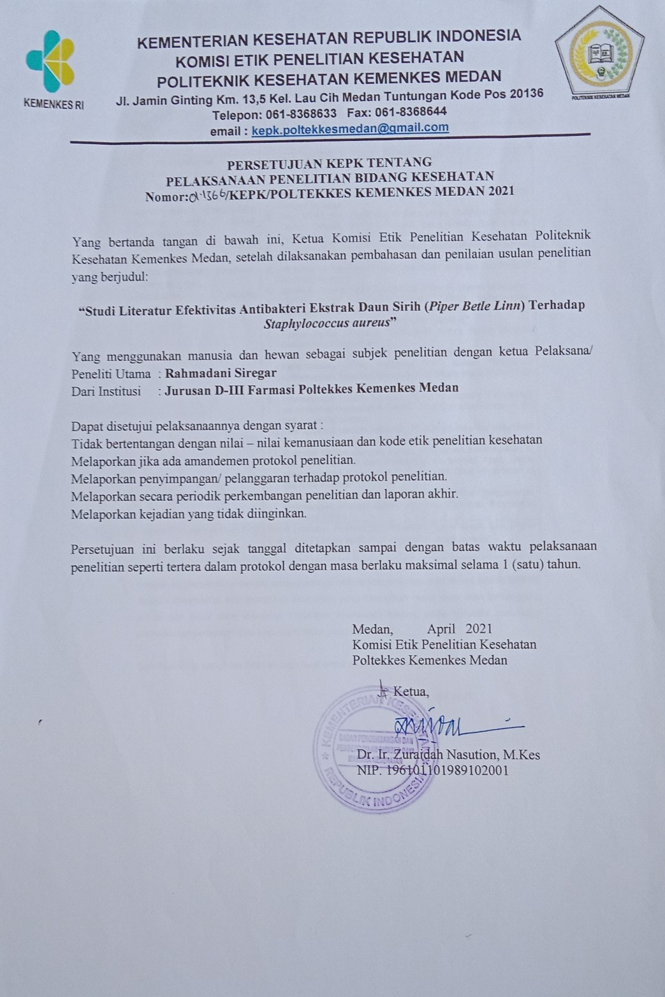

Lampiran 2

Kartu Bimbingan KTI

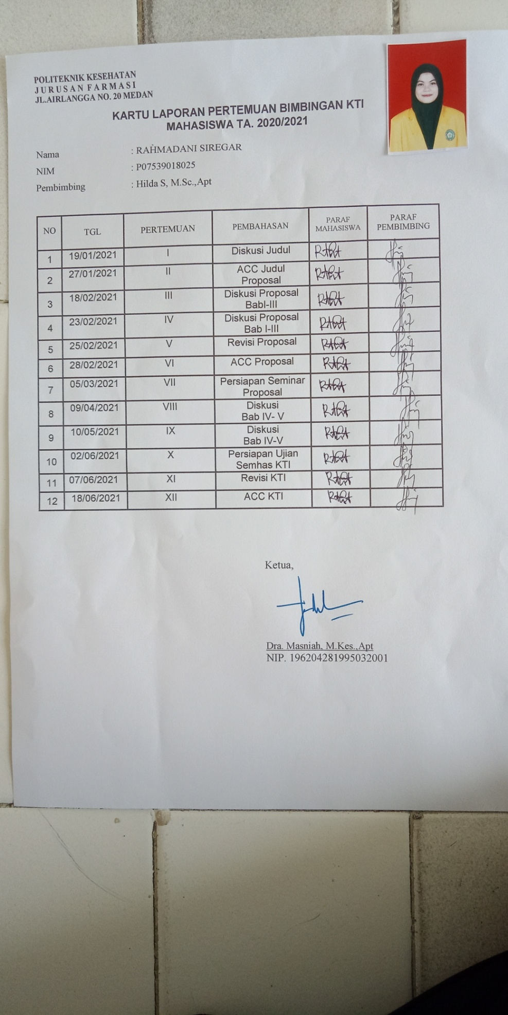

Lampiran 3

Literatur 1

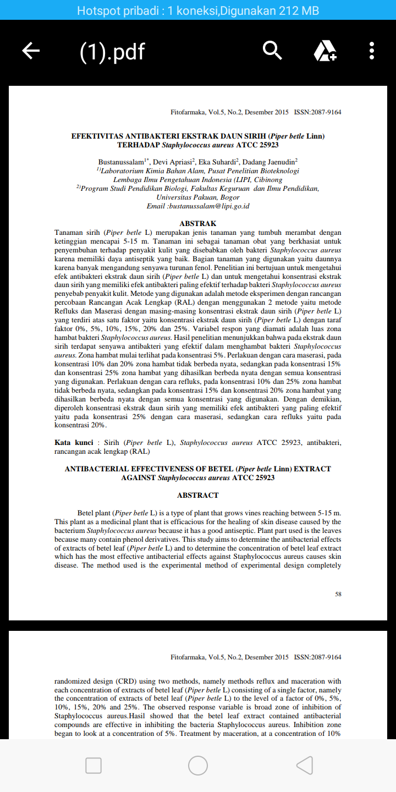

Lampiran 4

Literatur 2

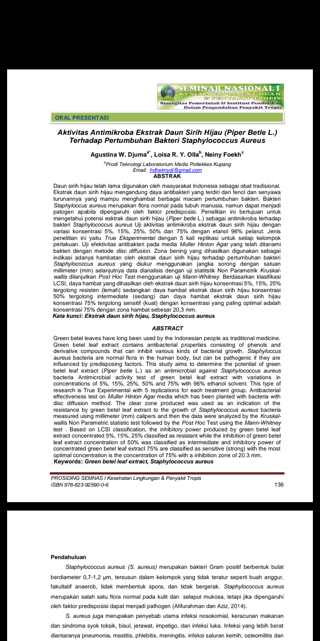

Lampiran 5

Literatur 3

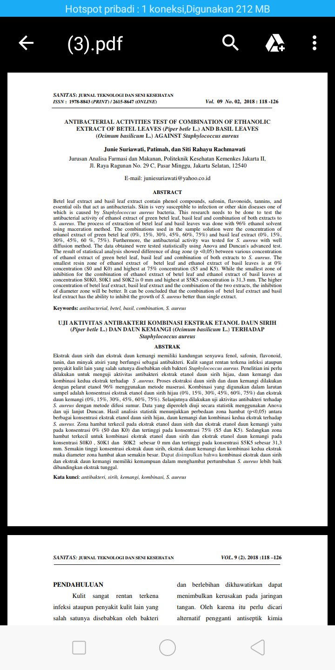

Lampiran 6

Literatur 4

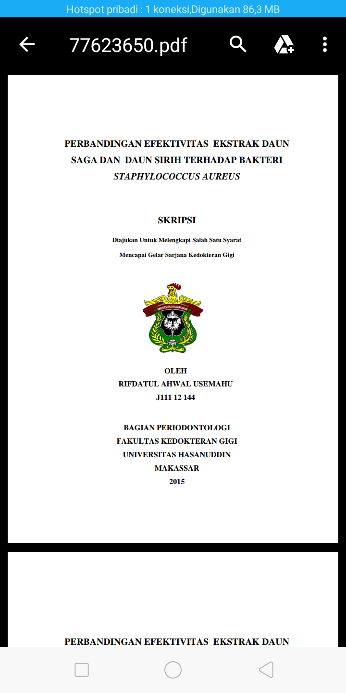

Lampiran 7

Literatur 5

